INDICE

Sumario
INDICE 2
INTRODUCION 3
EJERCICIO 4
Introducción. 4
Serverlet 4
¿Qué es?. 4
Ejemplo 1. 5
Conclusión Ejemplo 1. 7
CONCLUSION 14
BIBLIOGRAFIA 15

INTRODUCION

Explicación de qué es un servlet, cual es su función así como ejemplos prácticos.

EJERCICIO

Introducción.

Se empezará respondiendo la pregunta principal planteada, “Que es Java serverlet, y a partir de ahí vemos que conceptos o tecnologías surgen para ampliar la información sobre el mismo.”

Serverlet

¿Qué es?.
En la plataforma para empresas de Java (Java EE), contiene una serie de características y tecnologías para el despliegue de aplicaciones en entorno emprasarial, una de ellas es el serverlet que no deja de ser una clase de esta plataforma que hace de intermediario dentro del modelo mas común de cliente, negocio y base de dato, entre la capa de cliente y la capa de negocio.
Cuando un usuario interactua con una aplicación web, como pudiera ser a la hora de hacer clic en el botón de un formulario, se envía por detrás una solicitud http a un servidor. Esta petición realizada incluye por ejemplo los parametros captados del formulario y la url a la que apunta el href, al servidor le llegará esta información y dirá, ok, esta ruta es para este serverlet, aquí tienes las variables que han sido enviadas en un objeto “request” de la clase HttpServletRequest. A continuación como podría ser el método put.
protected void doPut(HttpServletRequest request, HttpServletResponse response)
Toda la información del formulario que quisieramos captar, esta dentro del request y ahora podríamos por ejemplo enlazar con la base de datos y actualizar los datos de la persona.
Ahora el objeto response de la clase httpServletResponse es usado para enviar la respuesta la cual por norma general esta en formato html y css como pudiera ser la respuesta de los datos han sido actualizados en un cartelito con color rojo por ejemplo.
Veamoslo mas claramente en un ejemplo.

Ejemplo 1.
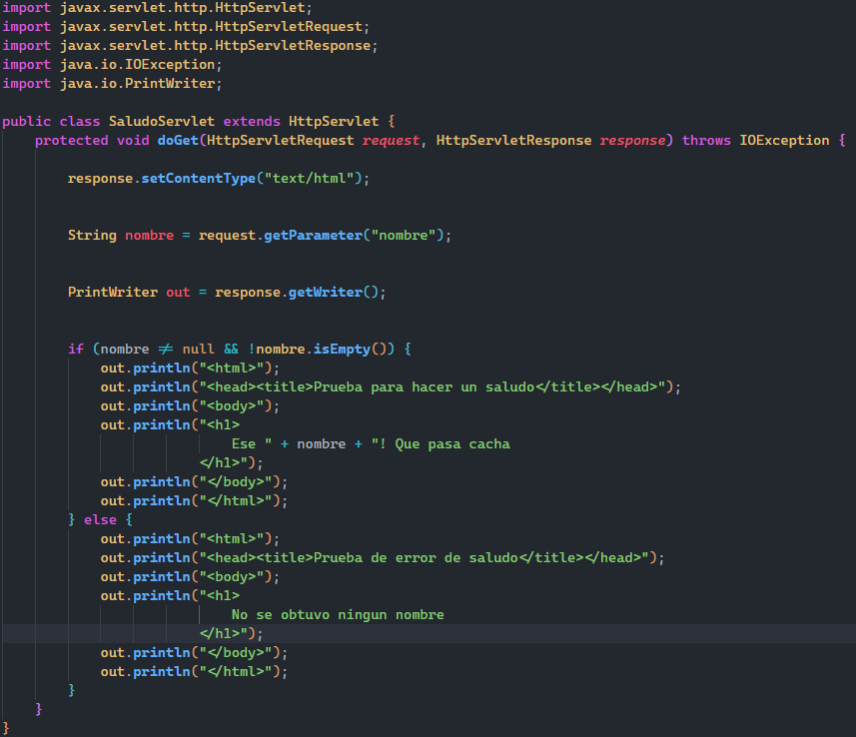
Este es un ejemplo muy simple para entender lo descrito anteriormente, la lógica por norma general irá en otra clase, y la respuesta en un archivo jsp que actuará a modo de plantilla para devolver la vista, pero no nos adelantemos que ese no es el objetivo de este ejemplo, de hecho serviría igual poniendo el doGet doPost, doPut…
El servlet recibe una solicitud con un paramétro del método doGet que a su vez es un objeto de la clase HttpServletRequest, este objeto request, contiene la información sobre la solicitud realizada.
Como toda clase predifinida de Java, esta tiene sus métodos y atributos para manejar este objeto y extraer información de el, como podría ser el getParameter, alto.
Este getParametrer ya nos está indicando algo, de entre todos los parametros que enviamos en la solicitud y que estan en el objeto request, quiero que extraigas el nombre y lo guardes en la variable nombre.
Por lo tanto si nuestro formulario al dar a enviar fué, nombre, edad, nacimiento, juan, 22, 1988.
La petición podría verse así:
http://localhost(o mi dominio)/miPagina? nombre=Juan&edad=22&anioNacimiento=1988.
*Literalmente se enviaba asi hace años al menos y si no añadias un ecriptador o ponías el method = post o algo asi no se encriptaba y podías ver toda la información enviada a través de un sniffer gratuito, facebook en sus inicios se enviaba tal que así, de hecho si no añadimos ningún método de encriptación se puede descargar un sniffer enviar en loca una petición con estos datos, y ene l sniffer se estará viendo los atributos y valores enviados.
La ? Indica el comienzo de la petición.
& separa cada atributo y valor del siguiente.
También podría verse así:
http://localhost(o mi dominio)/miPagina? datos={"nombre":"Juan","edad":30,"ciudad":"NuevaYork"}
Codificando el objeto mediante JSON en un parámetro (datos) y luego ya que se encarge ya el servidor de analizarlo.
Pero vamos, que el resultado es el mismo, extraemos el valor de la variable del atributo nombre y lo guardamos en nuesttro atributo nombre en el servlet.
Ahora generamos la respuesta, para ello hay otra clase definida o usada para ello, PrintWriter.
De esta clase creamos el objeto out y contruimos la repsuesta para devolver el nombre o un error.
¿Pero un momento, estamos añadiendo etiquetas html en una clase de java y enviandolas como respuestas, que es lo que obtiene el cliente?

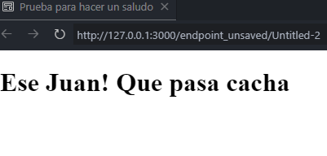

Esto es debido a que hemos deifinido mediante el setter del response, que la respuesta va a ser texto html.

response.setContentType("text/html");

Por lo tanto el navegador ya lo reconoce y lo interpreta como tal, así en lugar de ver escritas las etiquetas y el texto contenido en ellas, solo vemos el texto en el cliente como respuesta.
En definitiva, el response indica al navegador que debe dar una visualización de lo enviado como una página web html(si es que existe esta definición).

Conclusión Ejemplo 1.

Con esto ya nos podemos hacer una idea de la función de un servlet por encima, pero obviamente esto fue un ejemplo rascando la superficie, normalmente al servlet llegaria la solicitud y este la enviaría al (repository por ejemplo) a que realizase la lógica, el repository generaría una respuesta que se la enviaría al servlet y ahora el servlet mandaría estos valores de la respuesta a una plantilla que ya tenemos definida de html (jsp) para que le llegue la presentación/muestra/view dada formato al cliente. Esta repartición de tareas donde el servlet actúa como un controlador, “repartiendo juego” es conocido como el patrón de diseño MVC que es la separación de tareas internas:
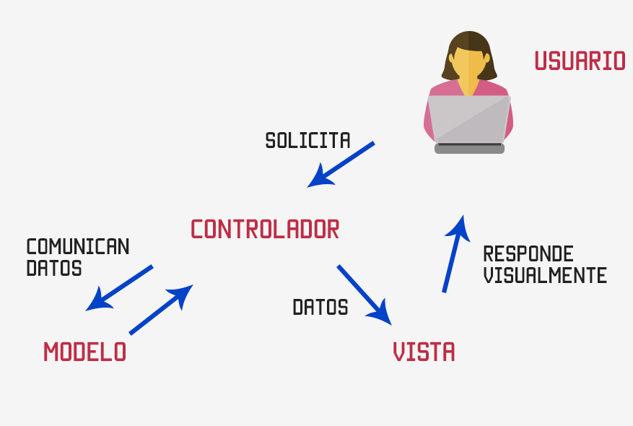
M: Modelo, la base de datos/donde manejados los datos.
V: Vista, lo que ve el usuario final en su navegador, como pudiera ser a través de una página web.
C: Controlador, el intermediario, recibe la solicitud, decide (el que lo haya programado obviamente) que datos obtener del modelo y como presentarlo al cliente (Eligiendo el jsp que enviar).
Así mismo, la clase httpservlet proporciona la base para la creación de nuestro servlet, por lo tanto, si queremos usar nuestro propio servlet debemos heredar dicha clase.
De igual manera en este ejemplo solo se utiliza un servlet, pero podríamos definir un servlet para productos y lo mapeamos para que se acceda mediante /productos en el navegador y otro para videojuegos que se acceda mediante /videojuego, o podriamos crear una subcategoria dentro de productos para que acceda a distintos tipos de productos desde el mismo mapeo /productos/videojuegos, /productos/consolas, /productos/periféricos, en este ejemplo podríamos tener un servlet para cada producto o dentro del mismo servlet recoger todas las solicitudes.

CONCLUSION

BIBLIOGRAFIA

https://www.arquitecturajava.com/que-es-un-servlet/
https://es.wikipedia.org/wiki/Java_Servlet

